Летний отдых для детей - весело и с пользой!
20.05.2015
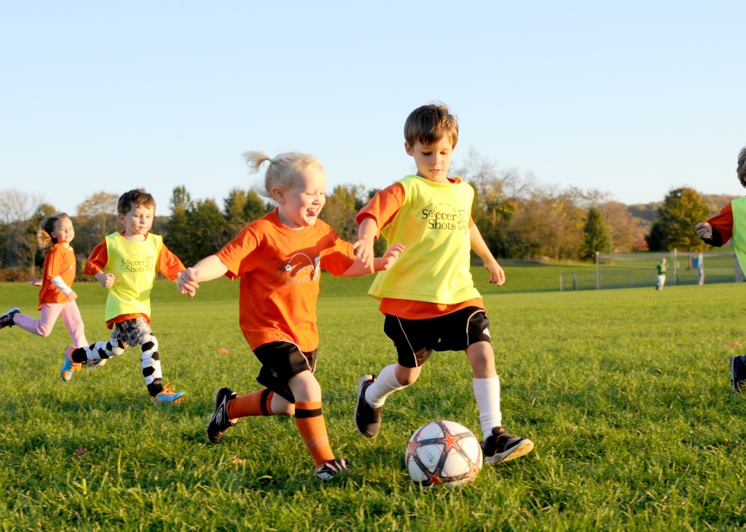

Не всегда есть возможность поехать куда-нибудь с ребенком на отдых – есть ограниченные дни на отпуск, есть иные сложности. Однако и не уезжая можно подарить своему ребенку отличные каникулы!
Так, например, Центр досуга и творчества «Самоцветы» на протяжении всего июня по понедельникам, вторникам и четвергам центр организует открытые занятия по футболу, а в июле – по волейболу для всех желающих на открытых уличных площадках. Кроме того, есть настольный теннис, шашки, шахматы и настольные развивающие игры для детей. Также в июне центр формирует группу кратковременного пребывания развивающей и творческой направленности для детей от 7 до 14 лет.
Клуб юных моряков «Бригантина» приглашает детей (8-14 лет) с 1 по 30 июня 2015 г. в группу кратковременного пребывания, где будут проходить занятия по ритмической гимнастике, основам самообороны, пройдут матчи мини-футболу, волейболу.
Военно-патриотический спортивный клуб «Родина» приглашает детей 8-14 лет с 1 по 30 июня 2015 г. в группу кратковременного пребывания «Юный спортсмен» - здесь пройдут обучение единоборствам, спортивные эстафеты.
А Центр комплексного развития «Время» приглашает детей 7-11 лет с 1 по 30 июня 2015 г. в летний лагерь кратковременного пребывания «Ура, летние каникулы!!!». В его программе экскурсии, праздники двора, эстафеты, спортивные соревнования; мастер-классы, игры и конкурсы.
Подробно можно узнать на странице, посвященной отдыху детей.

Адрес страницы: http://tushino-juzhnoe.mos.ru/rubric/detail/1874269.html
Управа района Южное Тушино города Москвы

